Отдел по образованию,
молодежной политике, культуре и спорту
администрации Хохольского муниципального района
Воронежской области
__________________________________________________________________

Приказ

«11» октября 2017 г. № 440

Об итогах районной краеведческой
конференции обучающихся по теме поиска
«Культурное наследие Воронежского края»

Во исполнение приказа отдела по образованию, молодежной политике, культуре и спорту Хохольского муниципального района № 406 от 15.09.2017 года «О проведении районной краеведческой конференции обучающихся
по теме поиска «Культурное наследие Воронежского края» и в целях подведения итогов работы обучающихся по теме поиска «Культурное наследие Воронежского края» 11 октября 2017 года прошла районная краеведческая конференция обучающихся по теме поиска «Культурное наследие Воронежского края» (далее – Конференция).
Организационно-методическое сопровождение Конференции осуществляло муниципальное казенное учреждение дополнительного образования «Дом детского творчества» (Попова О.В.).
В Конференции приняли участие обучающиеся 8 школ района и МКУ ДО «Дом детского творчества»: МБОУ «Хохольский лицей» (Зотова И.Н., Щербакова В.В., Довганич Л.Д., Татаринцев А.И.,Землянухина Н.А.), МКОУ «Хохольская СОШ» (Ганзя Л.Ю., Бабкина М.Ю., Авдеева В.Н., Попова И.А.), МКОУ «Гремяченская СОШ» (Каратыгина Е.В., Ткаченко Г.В., Кукуева Н.И.), МКОУ «Орловская СОШ» (Семенова О.А., Кишкинева И.Н.), МКОУ «Староникольская СОШ» (Панкратова И.Н., Князева Н.И.), МБОУ «Костенская СОШ» (Аралова Л.А, Сивирина В.И..), МКОУ «Архангельская ООШ» (Шиянова В.С.), МКОУ «Устьевская СОШ» (Фомина Е.Н.), МКУ ДО «Дом детского творчества» (Чеботарева М.И., Рязанцева М.И.), всего 24 человека
Не приняли участие 4 школы: МКОУ «Семидесятская СОШ», МКОУ «Оськинская ООШ», МКОУ «Гремяченская ООШ», МКОУ «Новогремяченская СОШ», МКОУ «Яблочеснкая СОШ»
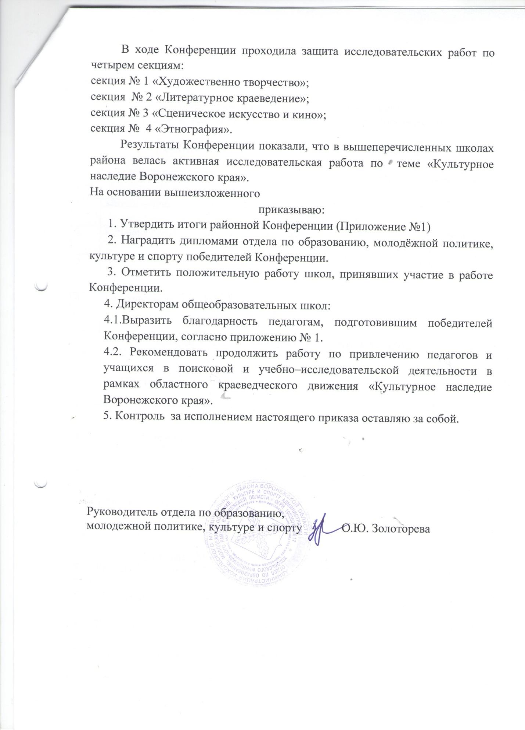

Приложение № 1

Итоги районной краеведческой конференции
обучающихся по теме поиска «Культурное наследие Воронежского края».

Секция № 1: «Художественное творчество».

№ п./п. | Ф.И.О. участника | Школа | Класс | Место | Руководитель
1. | Мохова Мария | МКОУ «Гремяченская СОШ» | 11 | 1 | Кукуева Н.И.
2. | Казьмина Юлия | МКОУ «Гремяченская СОШ» | 9 | 2 | Кукуева Н.И.
3. | Лазарченко Дарья | МКОУ «Устьевская СОШ», МКУ ДО «Дом детского творчества» | 8 | 2 | Чеботарева А.И.  Рязанцева М.И.
4. | Полухина Анна | МКОУ «Староникольская СОШ» | 10 | 3 | Панкратова И.Н.
Секция № 2: «Литературное краеведение».
№ п./п. | Ф.И.О. участника | Школа | Класс | Место | Руководитель
1. | Петрин Андрей | МБОУ «Хохольский лицей» | 10а | 1 | Щербакова В.В.
2. | Иванова Александра | МБОУ «Хохольский лицей» | 8а | 2 | Щербакова В.В.
3. | Голева Анжелика | МКОУ «Гремяченская СОШ» | 11 | 2 | Каратыгина Е.В.,  Ткаченко Г.В.
4. | Сахарова Кристина | МКОУ «Хохольская СОШ» | 11а | 3 | Авдеева В.Н., Попова И.А.
5. | Хохрякова Яна | МБОУ «Костенская СОШ», МКУ ДО «Дом детского творчества» | 8 | 3 | Сивирина В.И.

Секция № 3: «Сценическое искусство и кино».
№ п./п. | Ф.И.О. участника | Школа | Класс | Место | Руководитель
1. | Бутурлакина Василина | МКОУ «Орловская СОШ» | 10 | 1 | Кишкинева И.В.
2. | Чичирина Анастасия | МБОУ «Хохольский лицей» | 9б | 2 | Довганич Л.Д,
3. | Мальцева Ульяна | МКОУ «Устьевская СОШ» |  | 3 | Фомина Е.Н.

Секция № 4: «Этнография».
№ п./п. | Ф.И.О. участника | Школа | Класс | Место | Руководитель
1. | Мезенцева Анна | МКОУ «Устьевская СОШ», МКУ ДО «Дом детского творчества» | 8 | 1 | Рязанцева М.И.,  Чеботарева А.И.
2. | Турищева Анастасия | МБОУ «Хохольский лицей» | 8в | 2 | Землянухина Н.А.
3. | Стрельникова  София | МКОУ «Орловская СОШ» | 8 | 3 | Семенова О.А.

